Бланк заданий Всероссийской викторины для дошкольников
«Загадки про транспорт»

1. Распечатайте (размножьте) бланк с заданиями по количеству участников.
2. Заполните анкетные данные.
3. Прочитайте ребёнку текст задания.
4. Запишите ответы.
Анкетные данные:
Фамилия, имя участника:
__________________________________________________________________
Вопросы викторины:
- Чтоб тебя я повез,
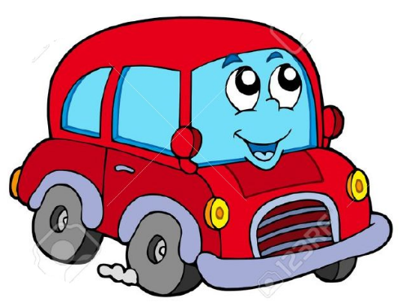
Мне не нужен овес.
Накорми меня бензином,
На копытца дай резину
И тогда, поднявши пыль,
Побежит_____________

- На рояль я не похожий,
Но педаль имею тоже
Кто не трус и не трусиха
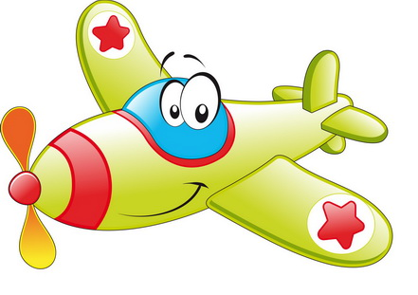
Прокачу того я лихо
У меня мотора нет
Я зовусь______________

- Кто далеко живет,
Тот пешком не пойдет.
Наш приятель тут как тут.
Всех домчит он в пять минут.
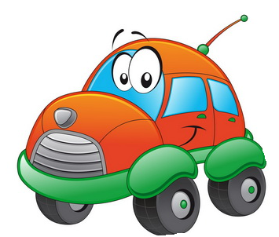
Эй, садись, не зевай, Отправляется__________

- Ем я уголь, пью я воду.
Как напьюсь - прибавлю ходу.
Везу обоз на сто колес
И называюсь________________

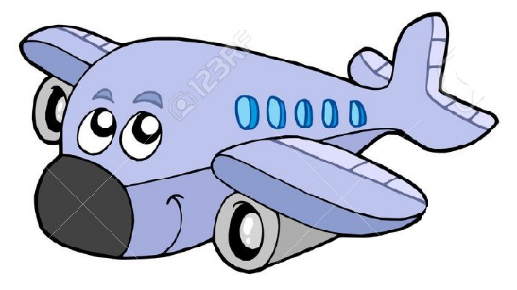
- Смело в небе проплывает,
Обгоняя птиц полет.
Человек им управляет.
Что такое? ________________

- По волнам плывет отважно,
Не сбавляя быстрый ход,
Лишь гудит машина важно.
Что такое? ________________
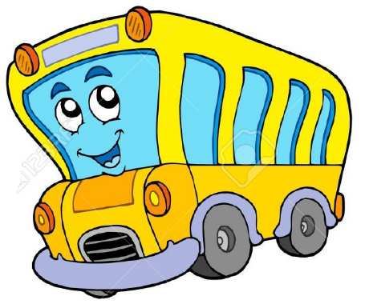
- Я в любое время года
И в любую непогоду
Очень быстро в час любой
Провезу вас под землей.
________________
- Несется и стреляет,
Ворчит скороговоркой.
Трамваю не угнаться
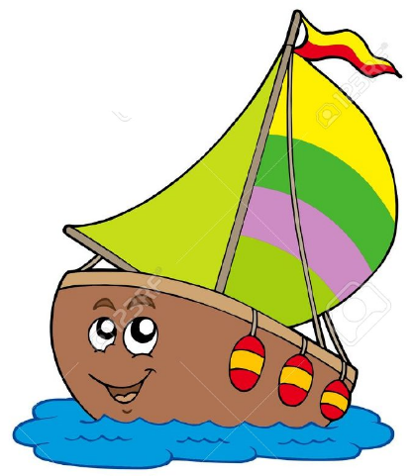
За этой тараторкой.
___________________
- Чудесный длинный дом,
Пассажиров много в нем.
Носит обувь из резины
И питается бензином..._____________

- Ни пера, ни крыла, а быстрее орла,
Только выпустит хвост –
Понесется до звезд.
___________________

Ответы: 1. Автомобиль, 2. Велосипед, 3. Трамвай, 4. Паровоз, 5. Самолет, 6. Пароход, 7. Метро, 8. Мотоцикл, 9. Автобус, 10. Ракета.
Количество набранных баллов______ (1 верный ответ = 1 балл, всего 10 баллов)

Место ____________________
Внимание! Баллы подсчитывает и определяет место педагог (воспитатель)-организатор!
10-9 баллов - 1 место
8-7 баллов - 2 место
6-5 балла - 3 место
менее 5 баллов - участник

Бланк с ответами на вопросы на сайт не отправляется

